いらなくなった自転車が海外で活躍？
資料集「自転車とまちづくり」

放置自転車を再生した自転車が、
アフリカや中近東の国々に送られています。

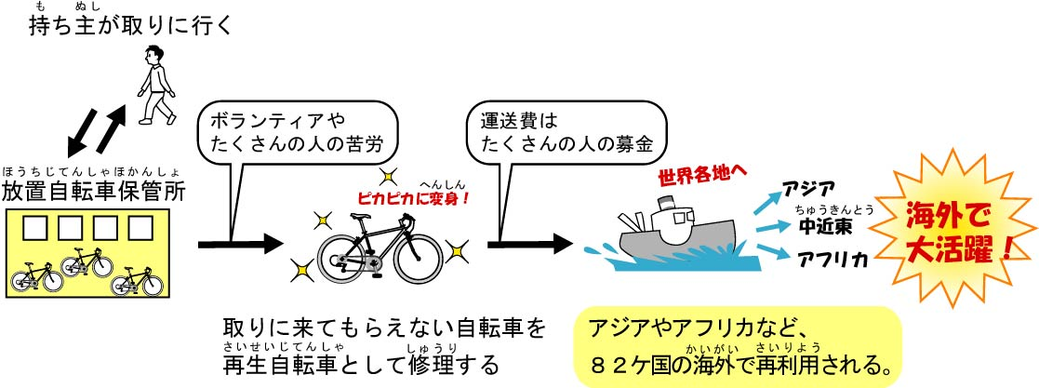

平成１０年だけでも全国で約６０万台の放置自転車が撤去されています。しかし、そのなかで持ち主のところへ戻ったのは約半分で、約９０万台は捨てられました。どうして自転車の持ち主は、自分の自転車をとりに来ないのでしょうか？
数少ない例ではありますが、すてられてしまう自転車の一部を修理して再生自転車としてよみがえらせ、海外に送っている団体「再生自転車海外譲与自治体連絡会（ムコーバ）」があります。会社や多くの人たちの支援をもらって、再生自転車をアジアやアフリカ、中近東、ラテンアメリカなどの８２カ国に、１９８８年から２００３年１１月までに約４万台を送りました。送られた再生自転車は、「二輪救急車」「走る回覧板」「命の足」と呼ばれて、これらの国々の健康と命を守る活動などに使われています。
すてられてしまった自転車が、海をこえて海外で活躍するのはすばらしいことで、放置自転車を大切に使うことのできるヒントといえます。しかし、ほおっておけば増えてしまう放置自転車や、保管所に引きとりにこない持ち主などについて、みなさんはどんな感想がありますか？

すててしまう自転車をうまくつかう方法がないか、みんなでアイデア出しあってみよう！

いらなくなった自転車が海外で活躍？
資料集「自転車とまちづくり」
先生むけガイド

資料＜拡大写真＞245KB（左クリックしてください。A3大のイラストをダウンロードできます）

【このテーマの指導ポイント】
◆放置自転車の問題を十分理解する。自分の放置した自転車が社会の迷惑になっていないか、
自転車社会の一員として考えてみる
→放置自転車の現実と、どのような問題があるのか考える
→まちに出て車椅子を使って駅前を通ったり、関係者にインタビューなどを行なう
→放置自転車について家庭で話し合ってみる
→放置自転車軽減に向けて、自分に、どんな行動ができるか考える など

【引取り人の現れない自転車】
平成１２年の１年間に、全国で撤去された自転車の数は約２６０万台。
そのうちの約半分の１１２万台が、持ち主が引き取りに来なかったためにゴミになっている。

【再生自転車海外譲与自治体連絡会（ムコーバ）】
http://www.joicfp.or.jp/jpn/kokusai_camp/syusyu/hagaki/mccoba.shtml

再生自転車海外譲与自治体連絡会(Municipal Coordinating Committee for Overseas Bicycle Assistance; MCCOBA)の英文名を略して「ムコーバ」と呼ぶ。ムコーバは東京都文京区、大田区、世田谷区、豊島区、練馬区、荒川区、武蔵野市、埼玉県川口市、さいたま市、所沢市、上尾市、静岡市、広島市の13の地方自治体とジョイセフで構成される。自治体とNGOが対等のパートナーシップの下で、アジア、アフリカ、アラブ、中南米地域80カ国以上の国々の保健ボランティアに再生自転車を寄贈している組織と実績は世界でも類がなく、国際的にも大きな注目と関心が寄せられている。
※実際には膨大な輸送量が問題であり、単純に自転車を寄贈すればよいというものではない。

■参考リンク集■
※インターネットに接続できる環境が必要です。
・環境省地球温暖化防止促進PR「環のくらし」
・自転車文化センター「自転車広場」
・自転車博物館サイクルセンター
・自転車社会学会 ・大阪府の放置自転車リサイクルの取り組み「サイクルエイド」
■参考書籍
「通勤・通学スポーツ自転車の本「(えい)出版社刊」
「走るクスリ 自転車の事典」（岸本孝著 文園社刊）
「世界が見えてくる身近なもののはじまり 自転車」（鳥山新一著 PHP研究所刊）
＜関連資料＞
・「撤去された自転車のその後の行方は？」 ・「自転車が増えたのはいつぐらいから？」
・「放置自転車ってなんだ？」 ・「車いすで駅前を通れない！」
・「駐輪場をうまくつかうのだ」 ・「いらなくなった自転車が海外で活躍？」
・「自転車のリサイクルってなんだ？」 ・「自転車社会のマナーってなんだ？」
・「自転車と部品の輸入」 ・「自転車を盗むのは犯罪なの？」

